**Guide d'installation**



Projet final 420-ZT2-GX

Techniques d’informatique Tests logiciels

Prof: Hansy Savant

5447826 -Paulo Fernandes Barbosa

5420633 – Cheikhna Wague

5438271 - Bruno de Santana

5439899 - Cheikh Thiam

5440854 – Mario Jose Camelo Gomes

**NE TOUCHEZ PAS CET INDICE.**

INDICE

INSTALLER DEUX SYSTÈMES D’EXPLOITATION LINUX SUR ORACLE VM. 3

PRÉREQUIS : 3

SERVEUR : 3

CLIENT : 20

COMMUNIQUER LES DEUX MACHINES (SERVEUR ET CLIENT) À L’AIDE DE DEUX ADAPTATEURS RÉSEAU. 23

CRÉER L’UTILISATEUR « PROJET ». 28

GÉNÉRER UNE CLÉ SSH SUR LE SERVEUR POUR L’UTILISATEUR DU PROJET. 29

COPIER LA CLÉ PUBLIQUE SUR LE CLIENT. 31

VALIDER QU`IL Y A BIEN COMMUNICATION ENTRE LE SERVEUR ET LE CLIENT EN TRANSMETTANT LE FICHIER /HOME/PROJET/TEST.TXT DU CLIENT AU SERVEUR. 32

LE SCRIPT. 34

PRÉREQUIS: 34

MENU SUIVANT SOUS LINUX. 36

LA SCRUCTURE DU SCRIPT. 40

LEXIQUE DES CODES. 40

MAIN.SH 40

CREATE_FILE.SH 44

VALIDE.SH 44

CKSUM.SH 45

SEND.SH 46

# INSTALLER L’APPLICATION EASYBANK.

## PRÉREQUIS :

Téléchargé et installé le « XAMPP»

Lien - https://www.apachefriends.org/download.html

Téléchargé l’application

Lien https://github.com/makdosx/online-banking

1 - Téléchargez le projet de online-banking et décompressez.

2 - Renommez le projet online-banking et donnez le nom easybank.

3 - Copiez le dossier easybank dans /htdocs/www/ e.x /htdocs/www/easybank

Windows([c:/xampp/htdocs/](http://../../../../c:/xampp/htdocs/)) Linux(/opt/lampp/htdocs/)

Si vous êtes sous linux vous devez exécuter : chmod -R 777 easybank

4 - Importez le fichier easybank.sql du dossier /easybank/sql dans votre base de données.

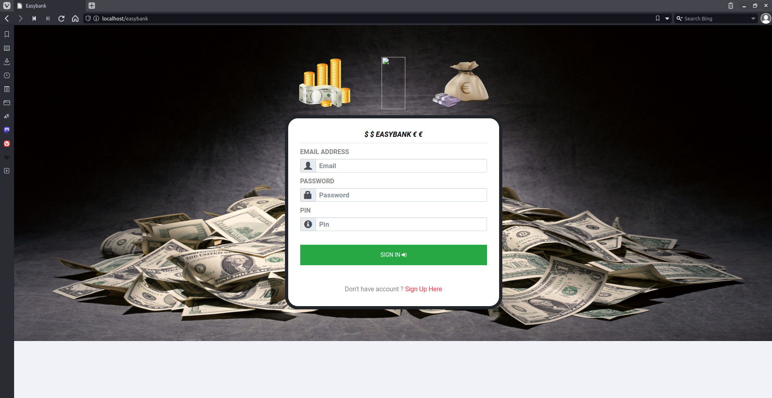

**PHPMYADMIN**

Accédez sur le navigateur: localhost/phpmyadmin/

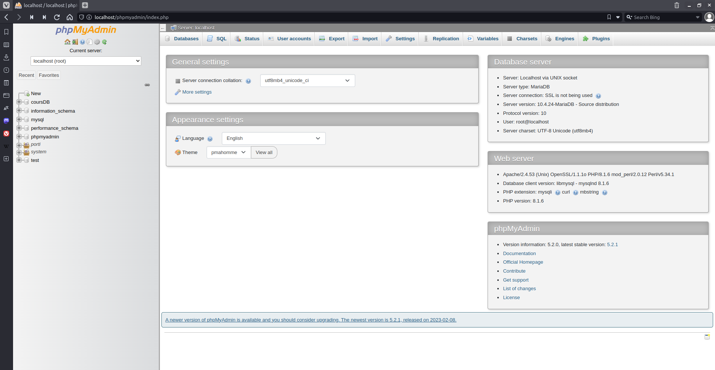

Créez une nouvelle base de données avec le nom: easybank

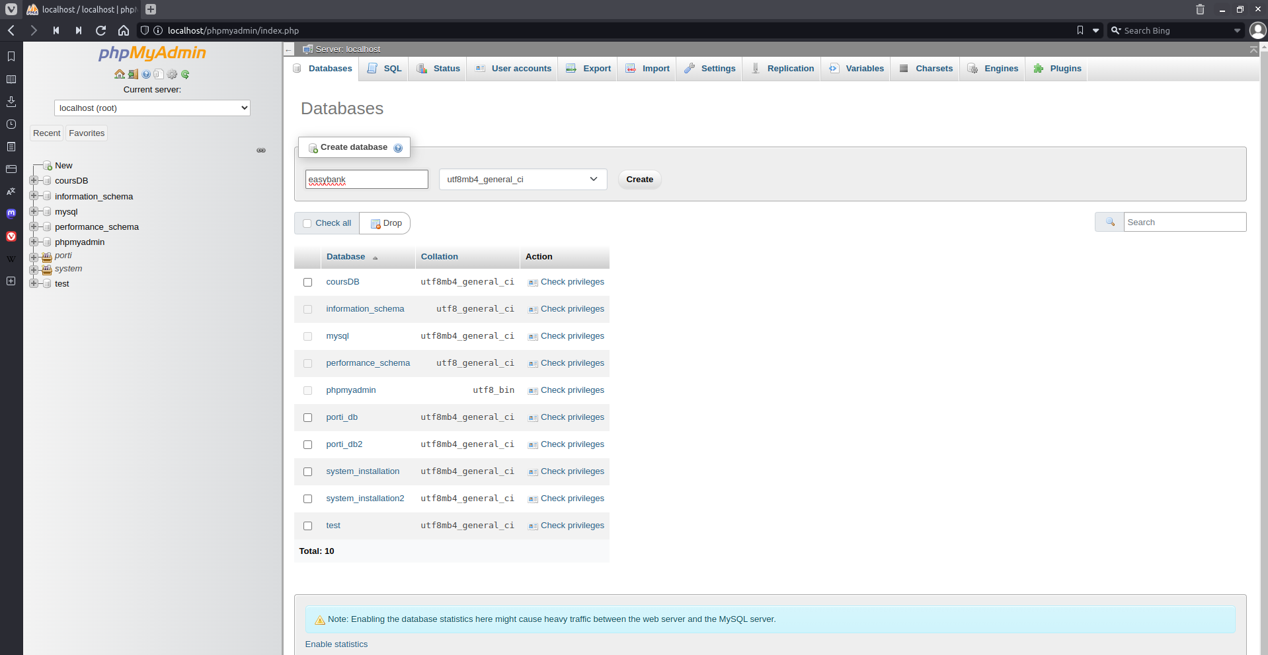

Avec le fichier **easybank.sql**, importez le code SQL et exécutez.

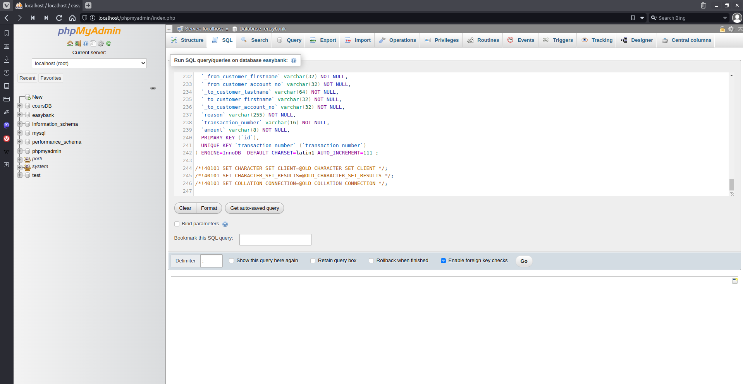

### Cliquez sous le nom de la base :

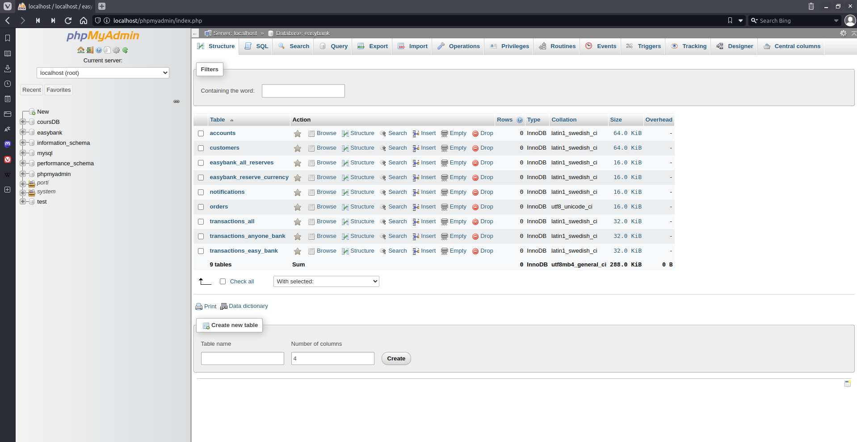

### L’application a différentes erreurs et bugs.

**On devra faire certains changements.**

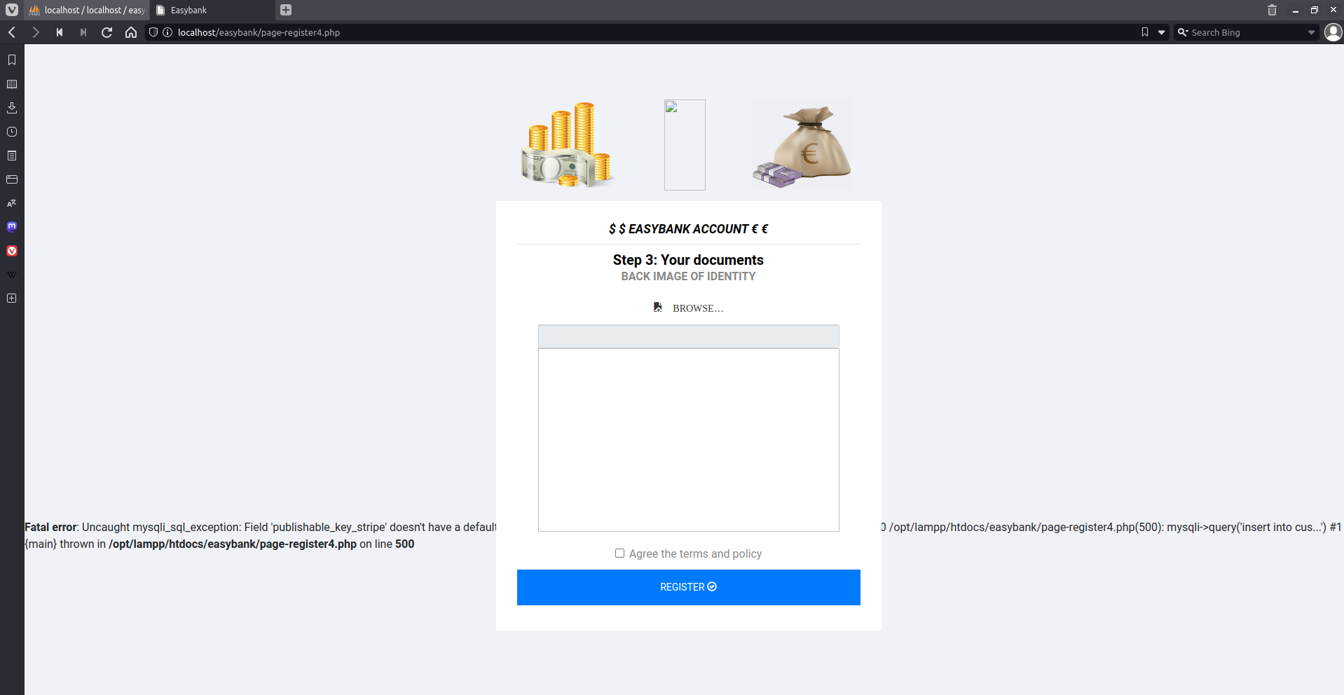

**Fichier: easybank.sql**

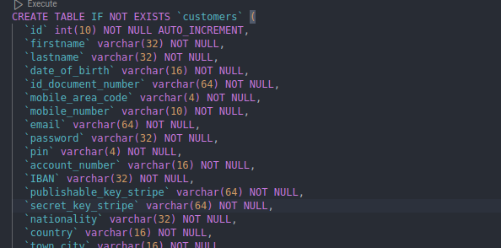

**TABLE CUSTOMERS**

publishable_key_stripe et secret_key_stripe => changer NOT NULL, pour **NULL**.

instant_registre VARCHAR(16) => changer pour **VARCHAR(32)**

**TABLE ACCOUNTS**

i_code VARCHAR(4) => changer pour **VARCHAR(10)**

### Fichier: page-register4.php

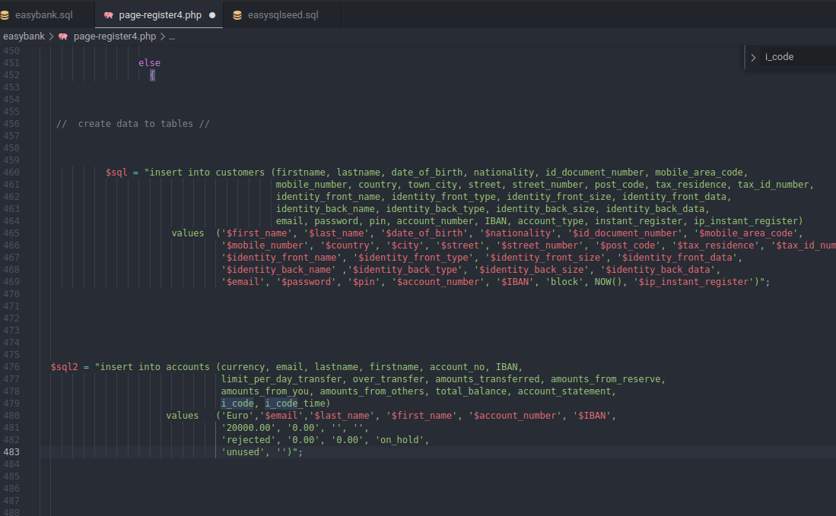

$sql2 ligne finale, on ajouté **NOW()** pour le valeur du I_code_time.

$sql2 change de on_hold par **active**

$sql ajouté **0.00** pour le champs: amounts_transferrred et amounts_from_reserve

$sql = on change le valeur BLOCK pour **ACTIVE**.

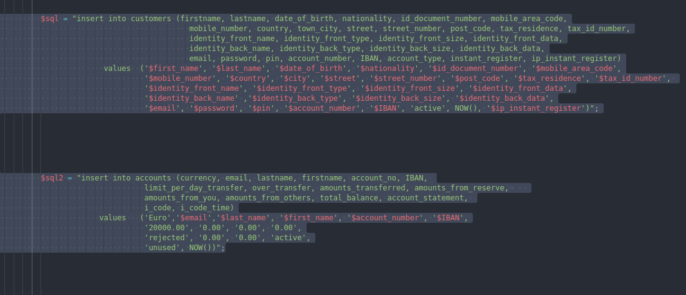

Désactiver la base de données de backup.

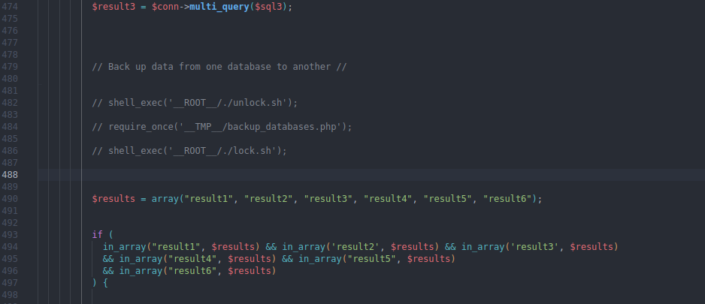

Désactiver le module d'envoi d'e-mail.

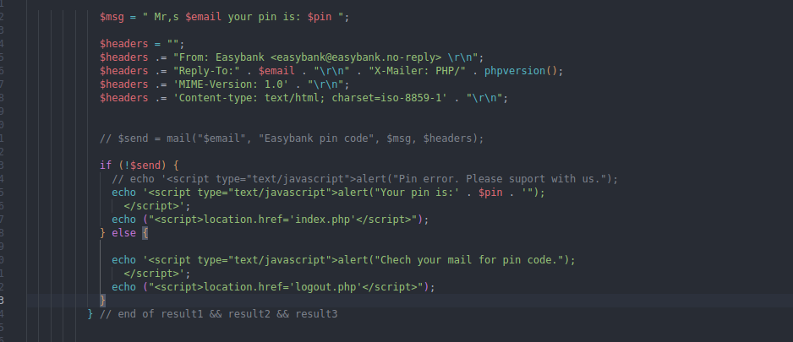

**Premier enregistrement du client.**

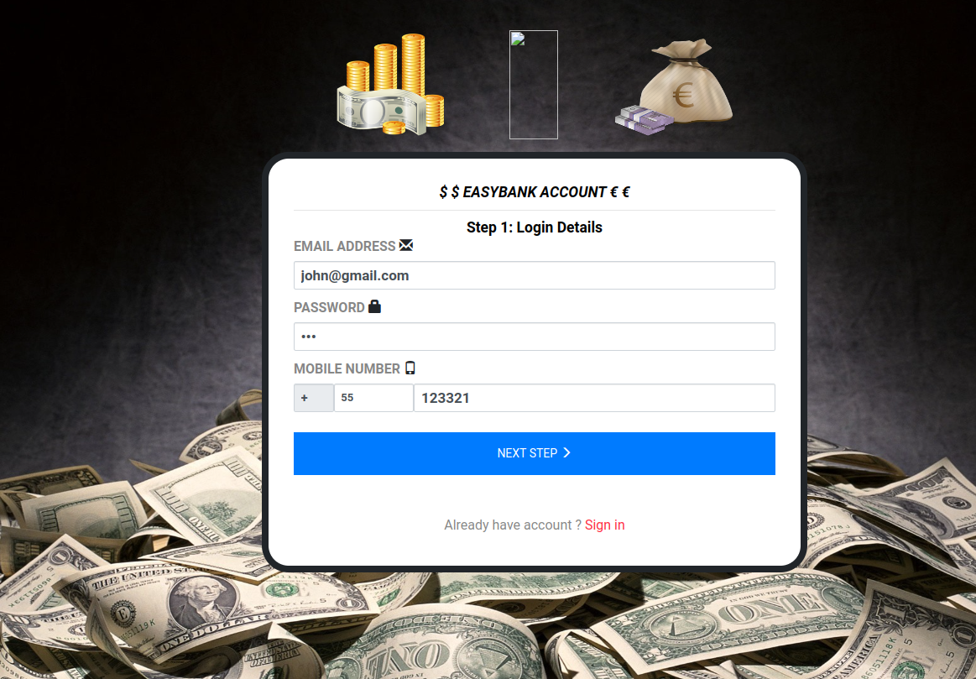

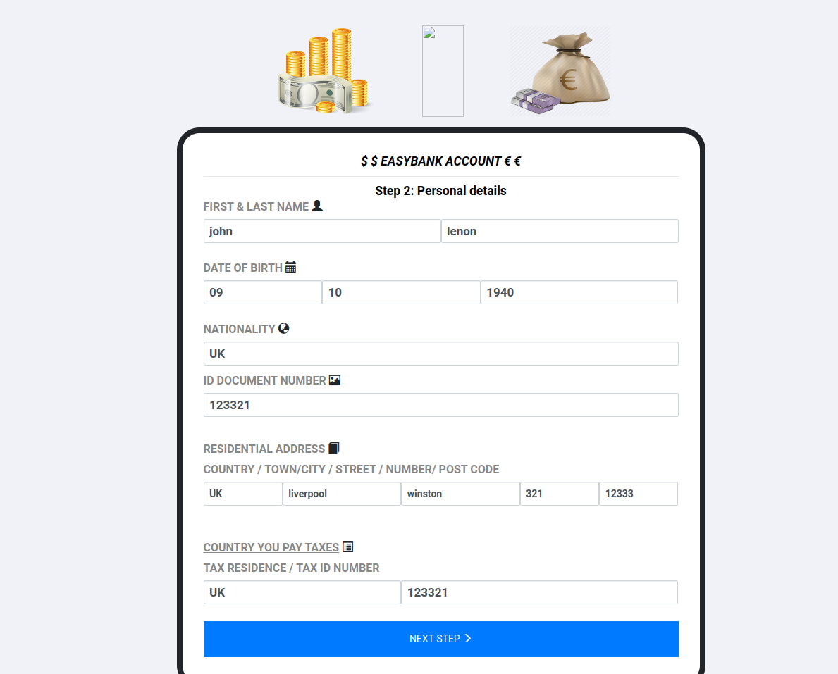

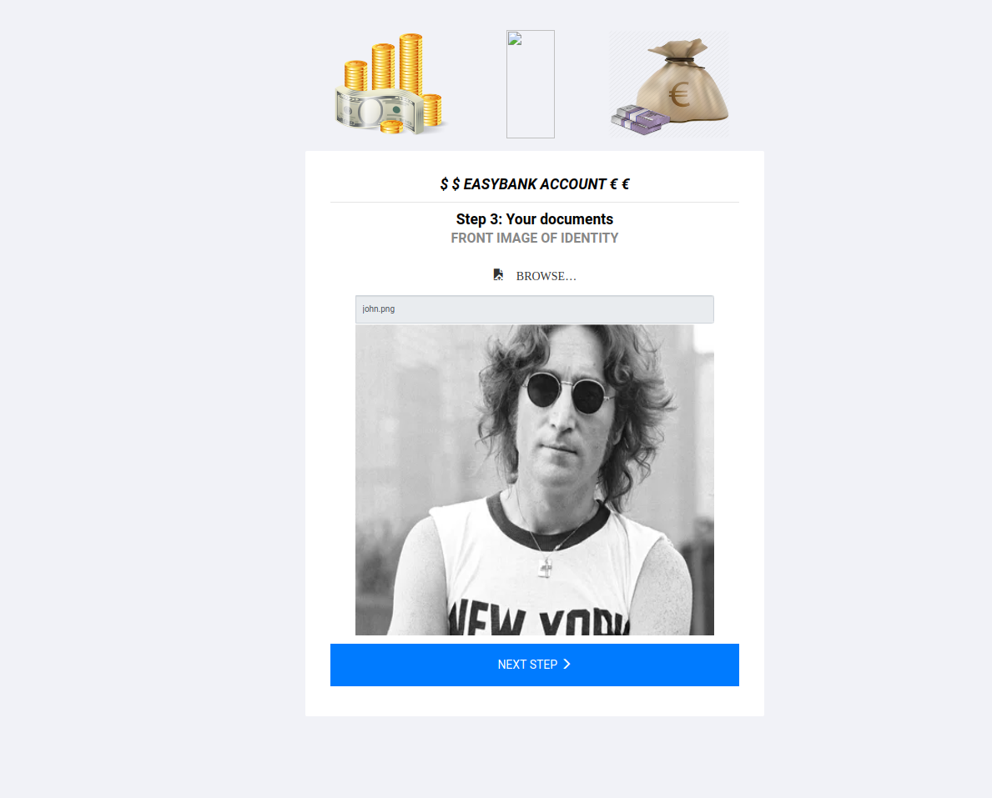

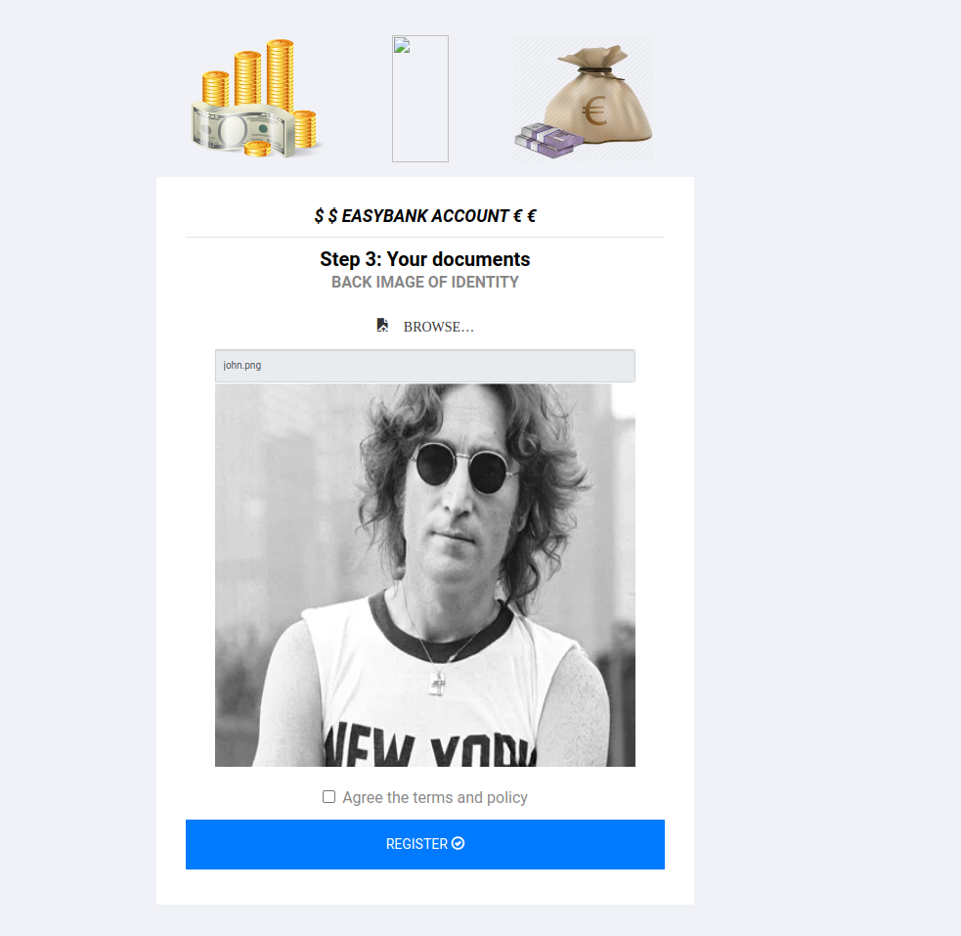

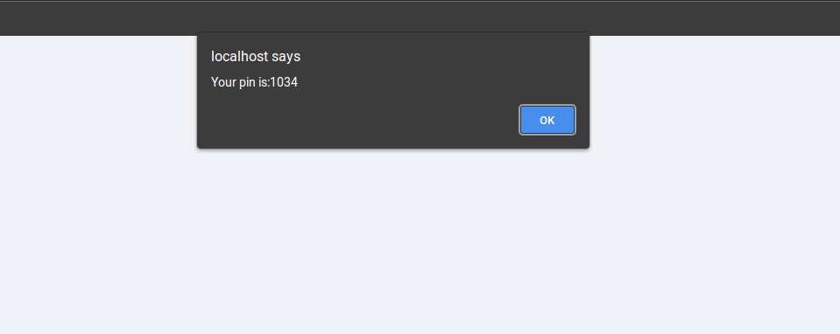

Utilisateur a été enregistré avec succès.

**S'identifier avec des informations válides.**

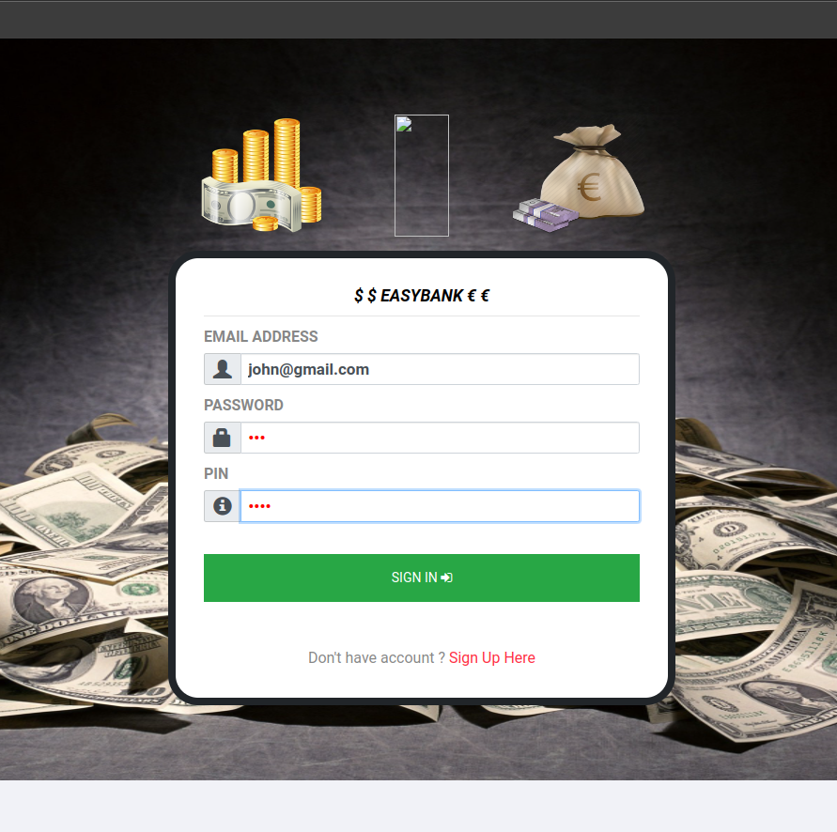

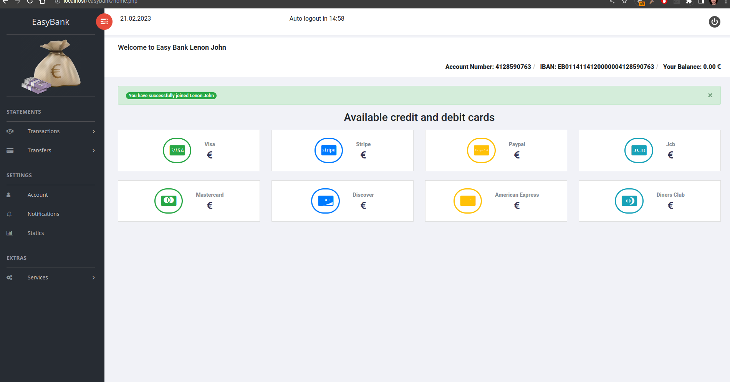

Base de données via **phpmyadmin**.

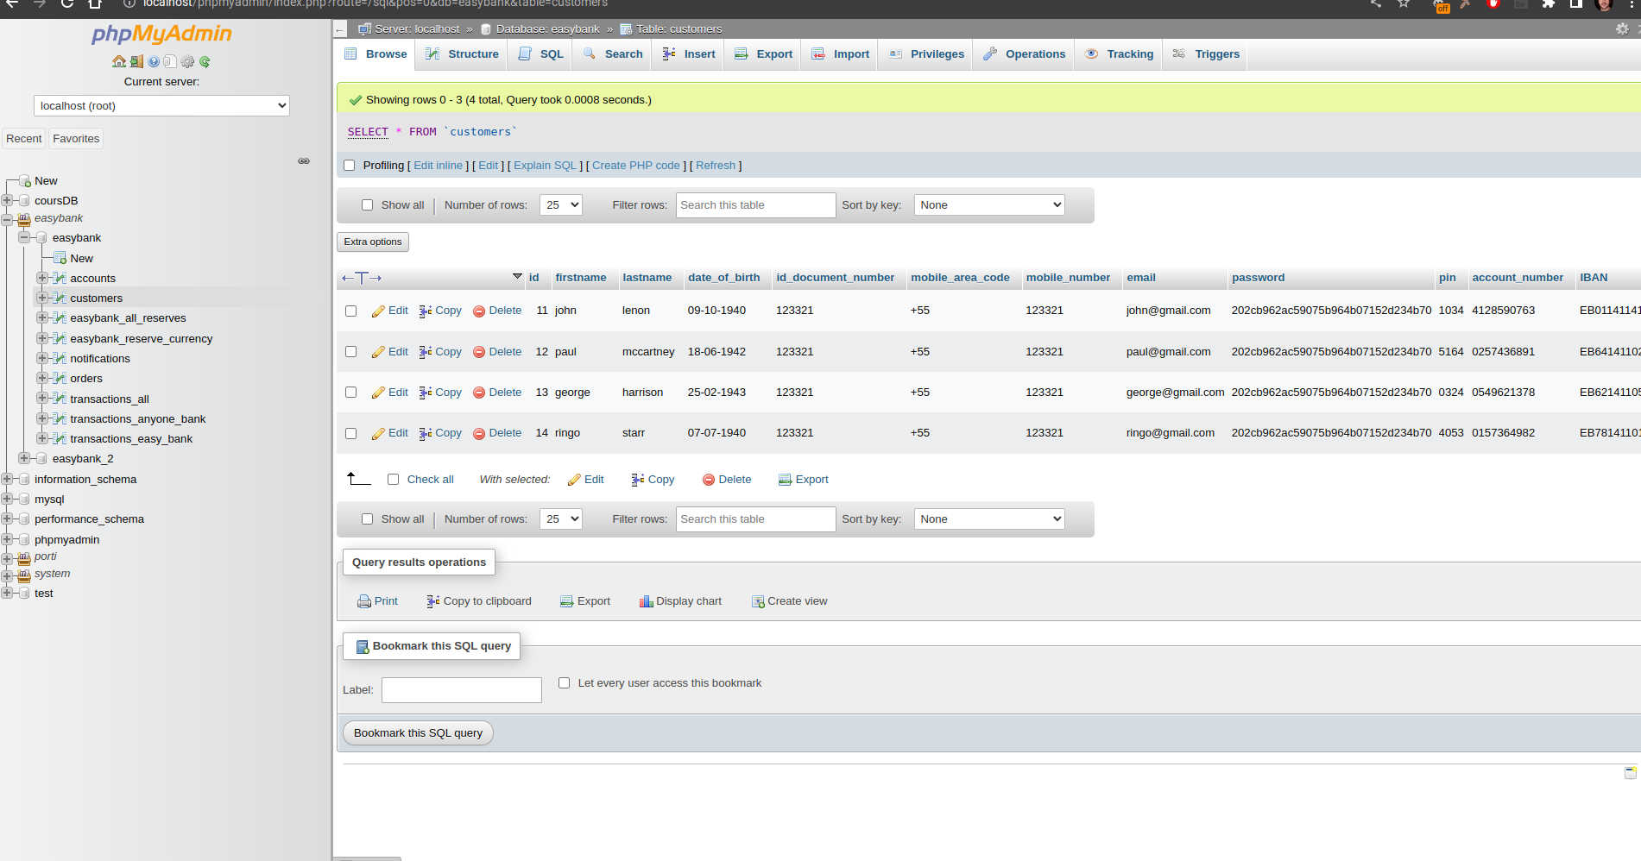

Faire une transaction via **Transfers -> EasyBank**

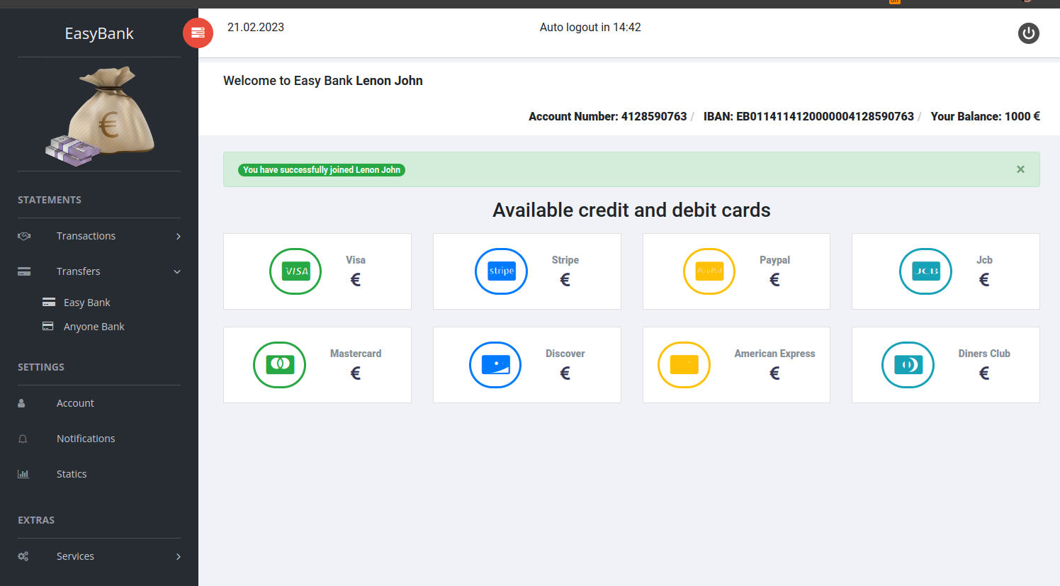

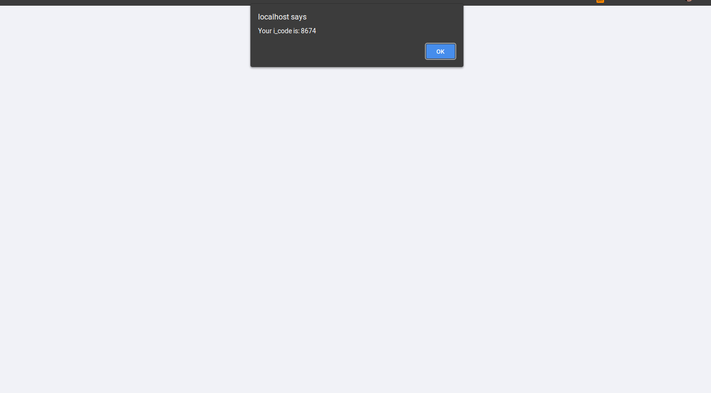

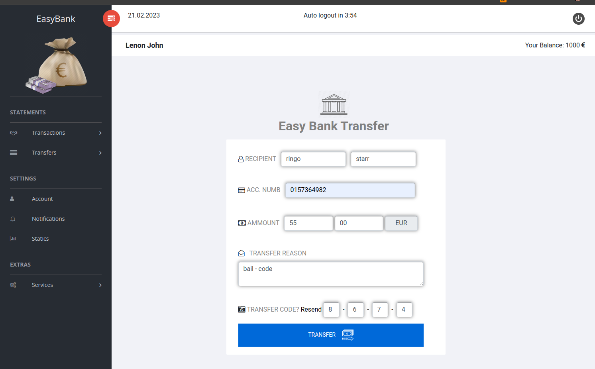

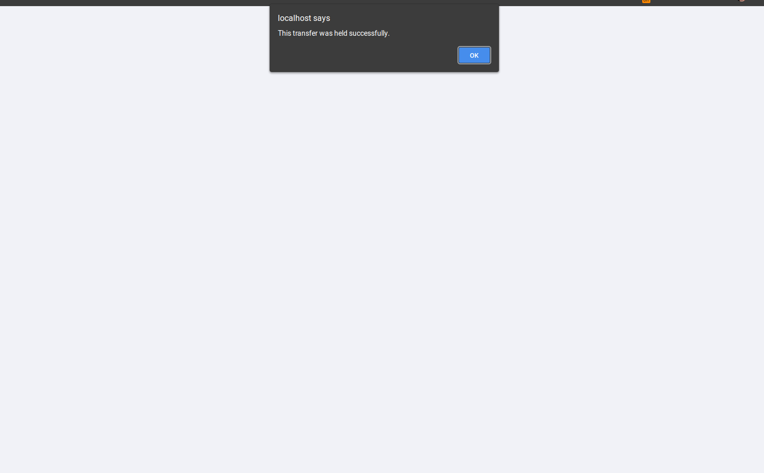

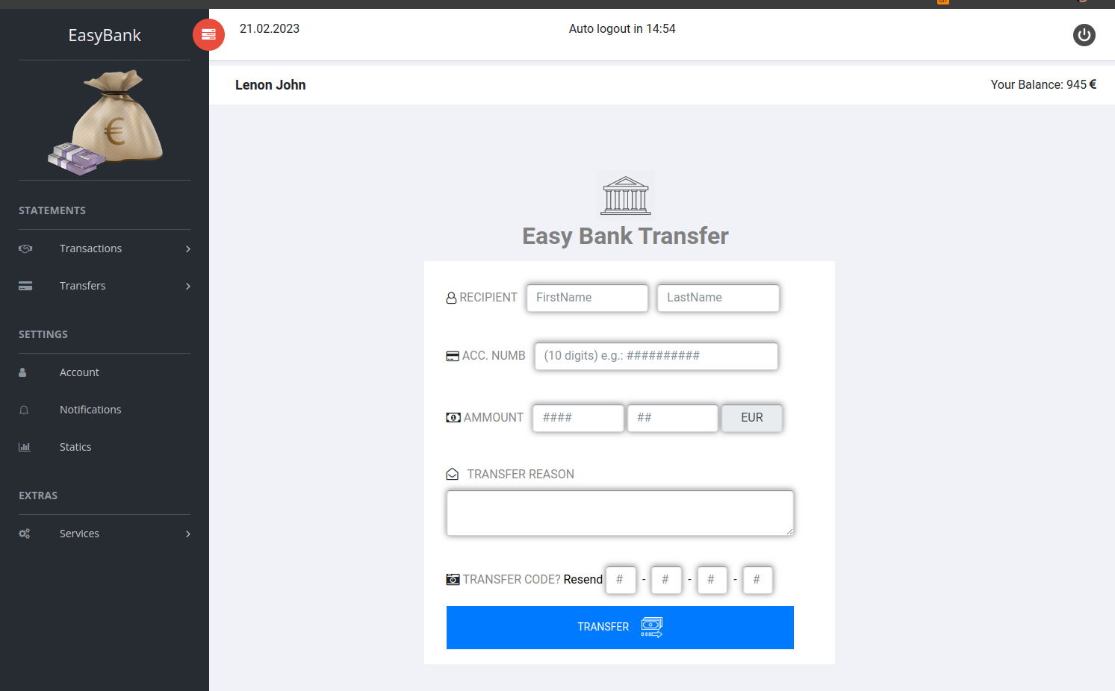

**CHANGEMENT**

On avait changé le concept de l'application, parce que par défaut, s'identifier et réaliser une transaction on besoin recevoir un PIN ou I_CODE par email(courriel).

On a désactivé le module email, maintenant on affiche le PIN dans une boîte alerte.

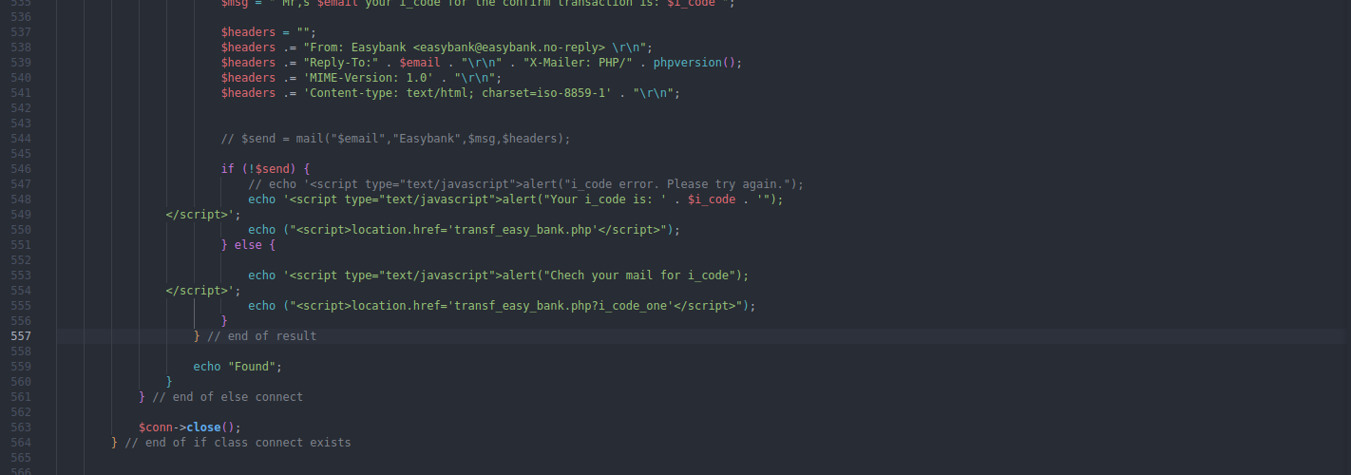

Fichier: **transf_easy_bank_send.php**

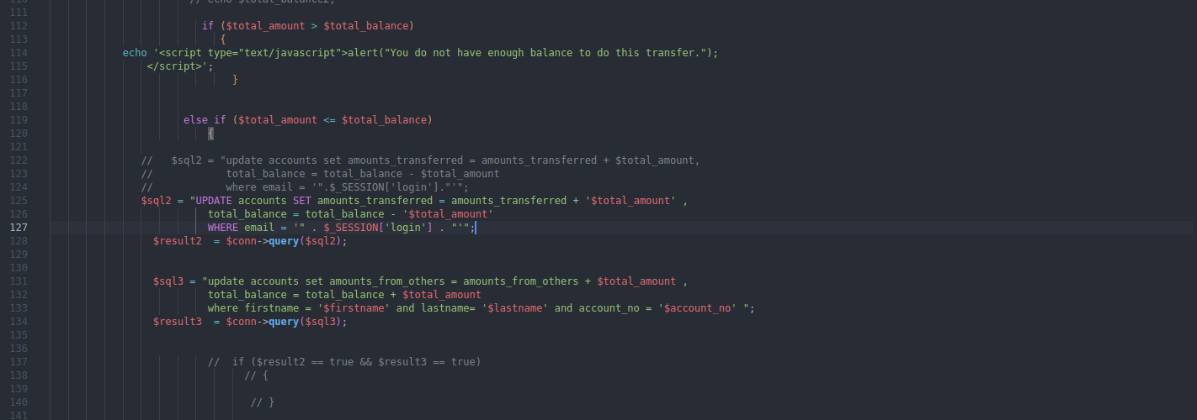

**Deployment hostweb.**

<https://www.000webhost.com/>

Créez un account, et s'identifier.

Cliquez: **Create New Site**

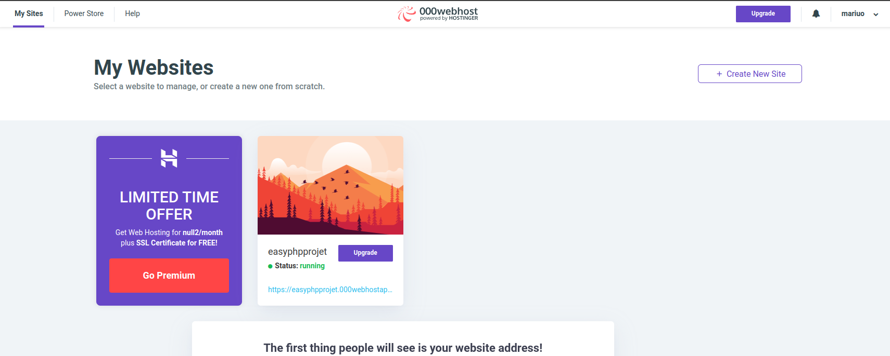

Vous allez faire un téléversement de tous les fichiers à répertoire html_public.

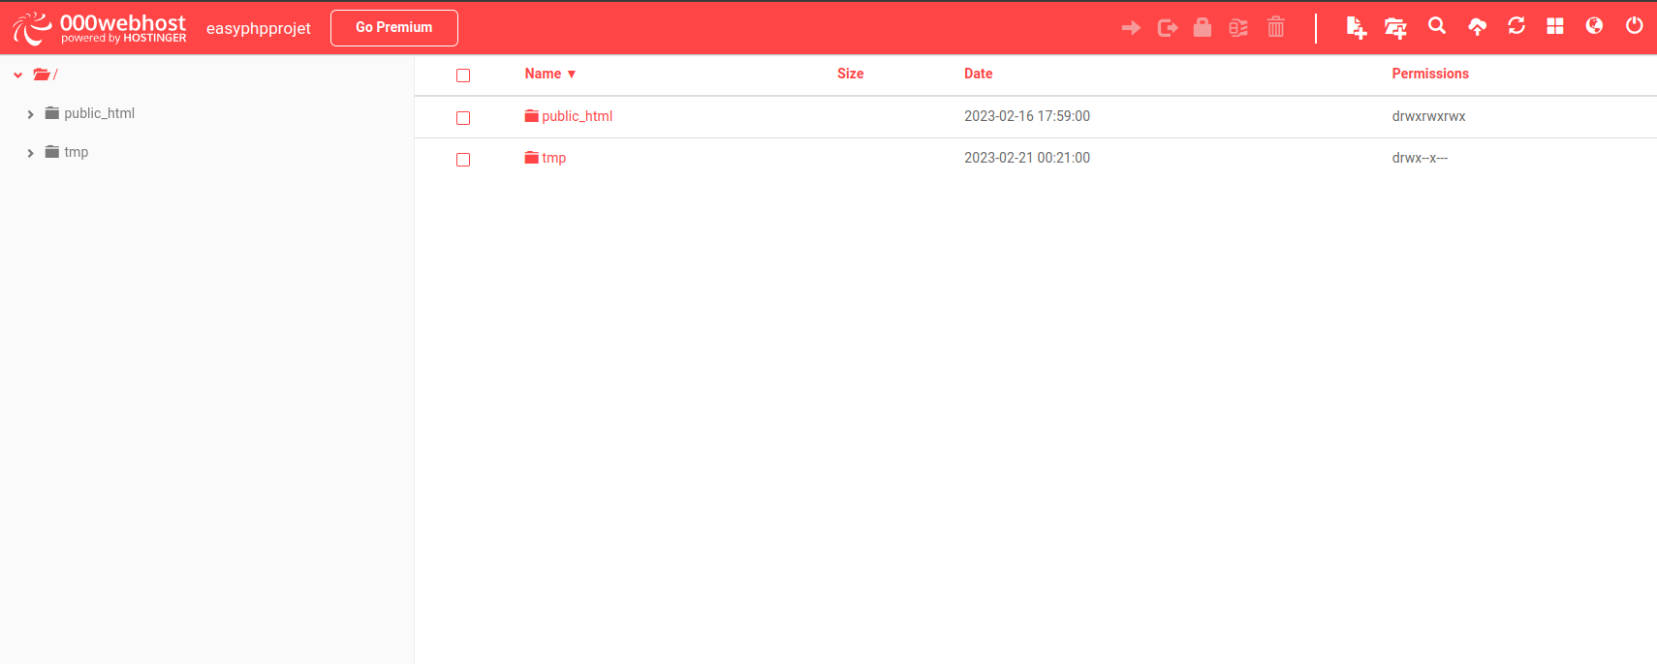

Cliquez en **MANAGER WEBSITE**

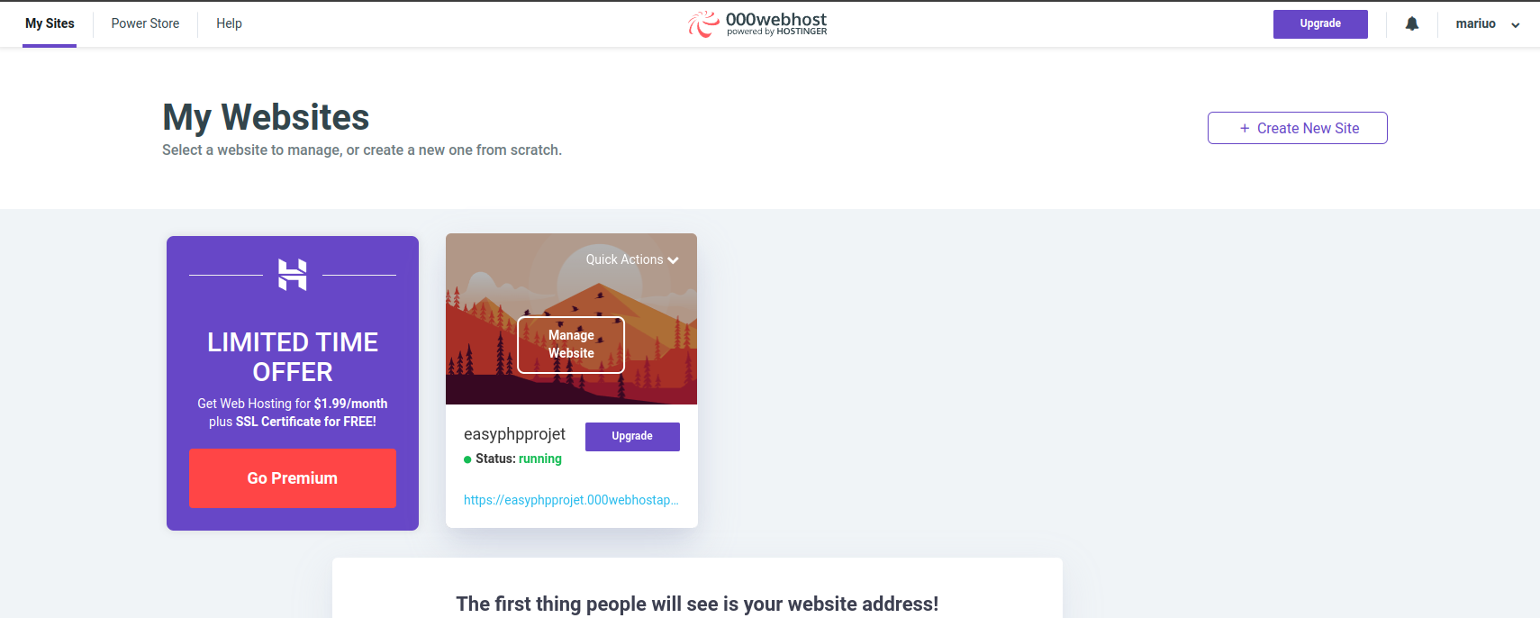

Cliquez sur **TOOLS**

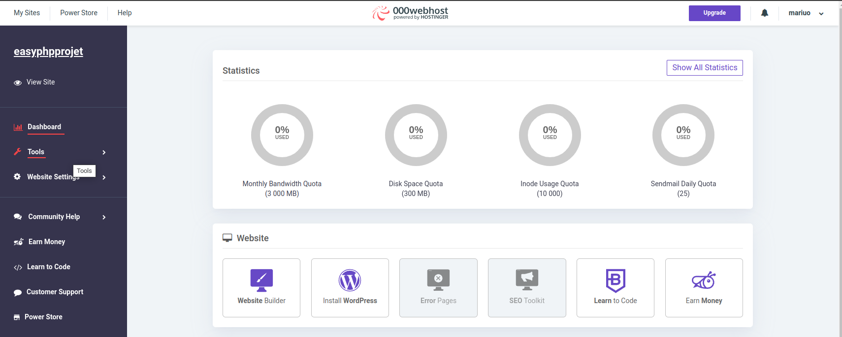

Cliquez sur **DATABASE MANAGER**

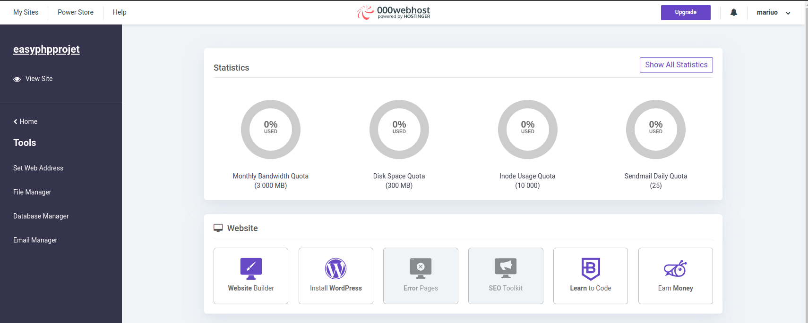

Cliquez sur **"New Database"** pour créer une nouvelle base de données.

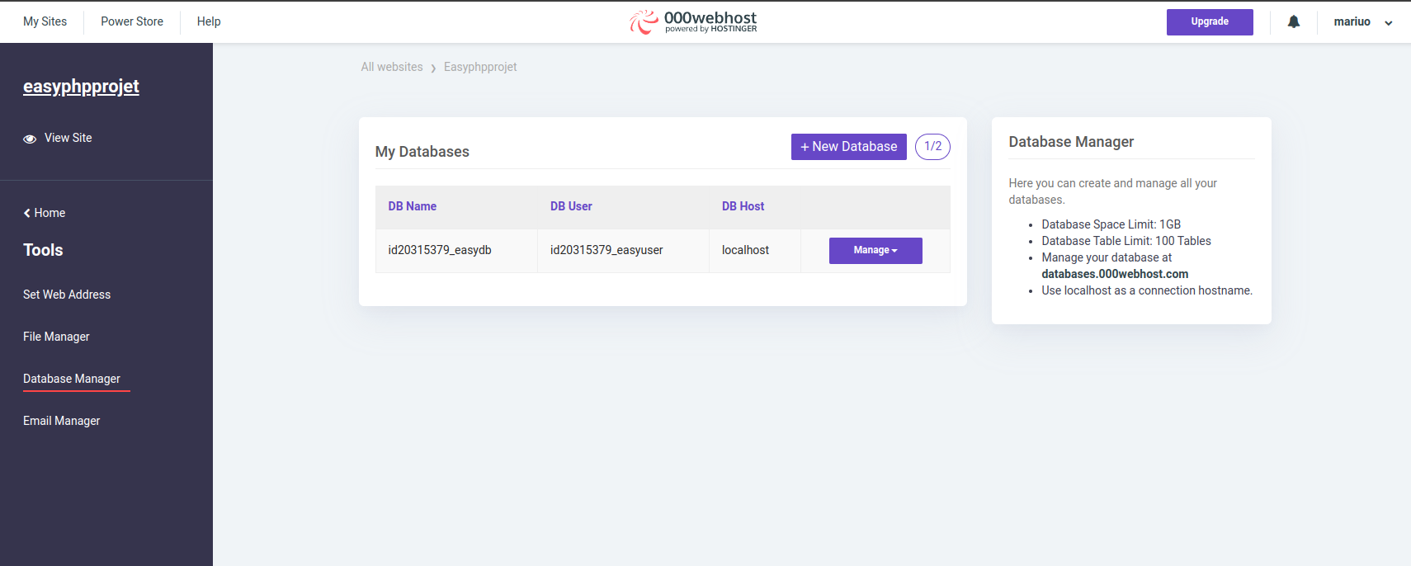

Choisissez le **Database name, username et password.**

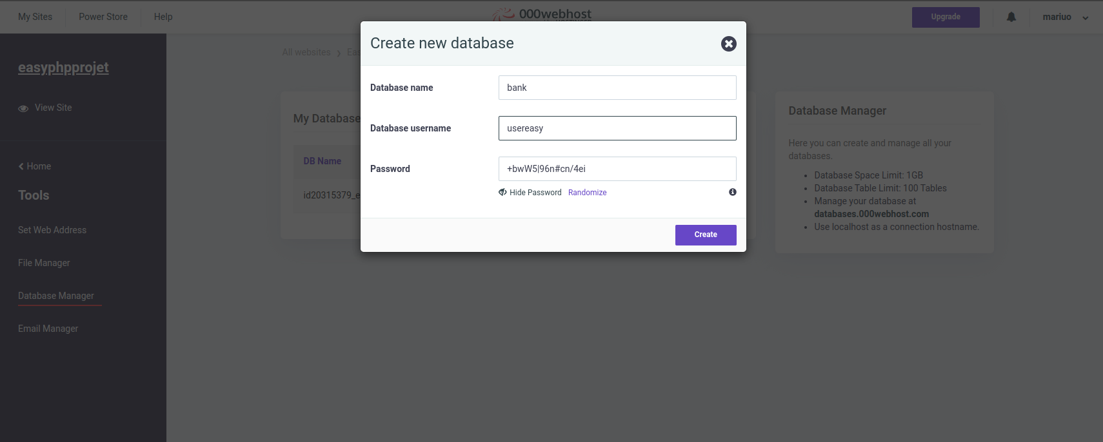

Après le database qu' a été créé. Allez sur **phpmyadmin** pour ajouter de donne dans le DB.

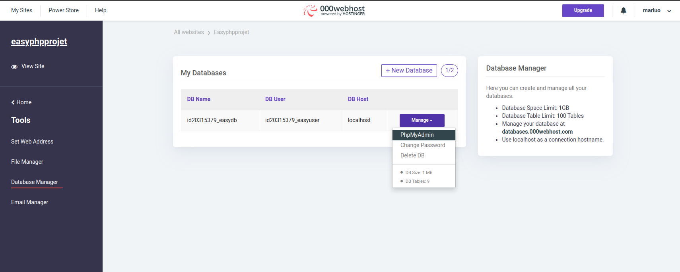

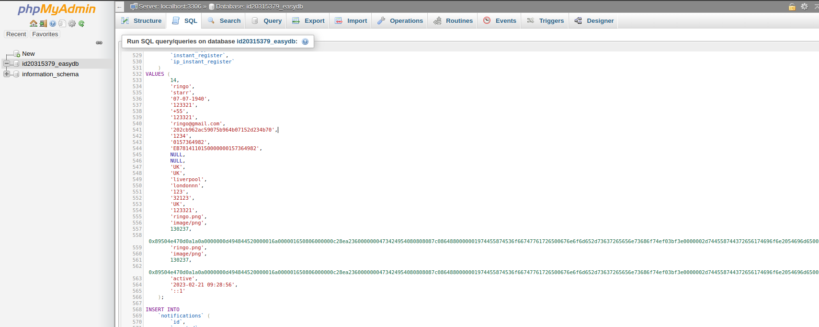

Importez et exécutez le fichier **easybank.sql**

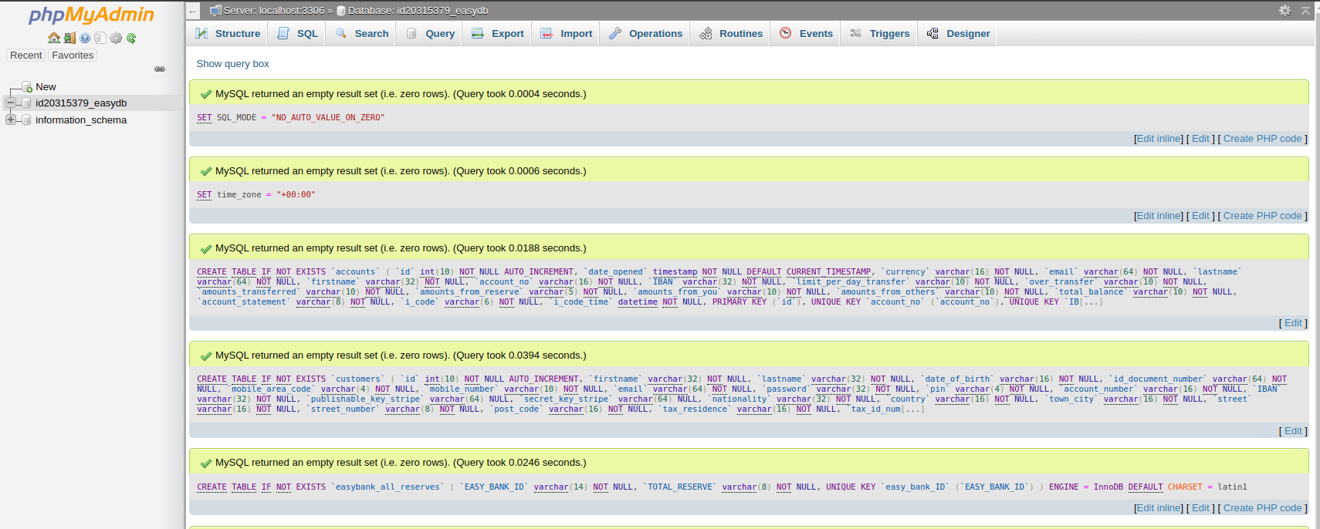

Après vous allez dans le fichier **connect.php** et lui édité.

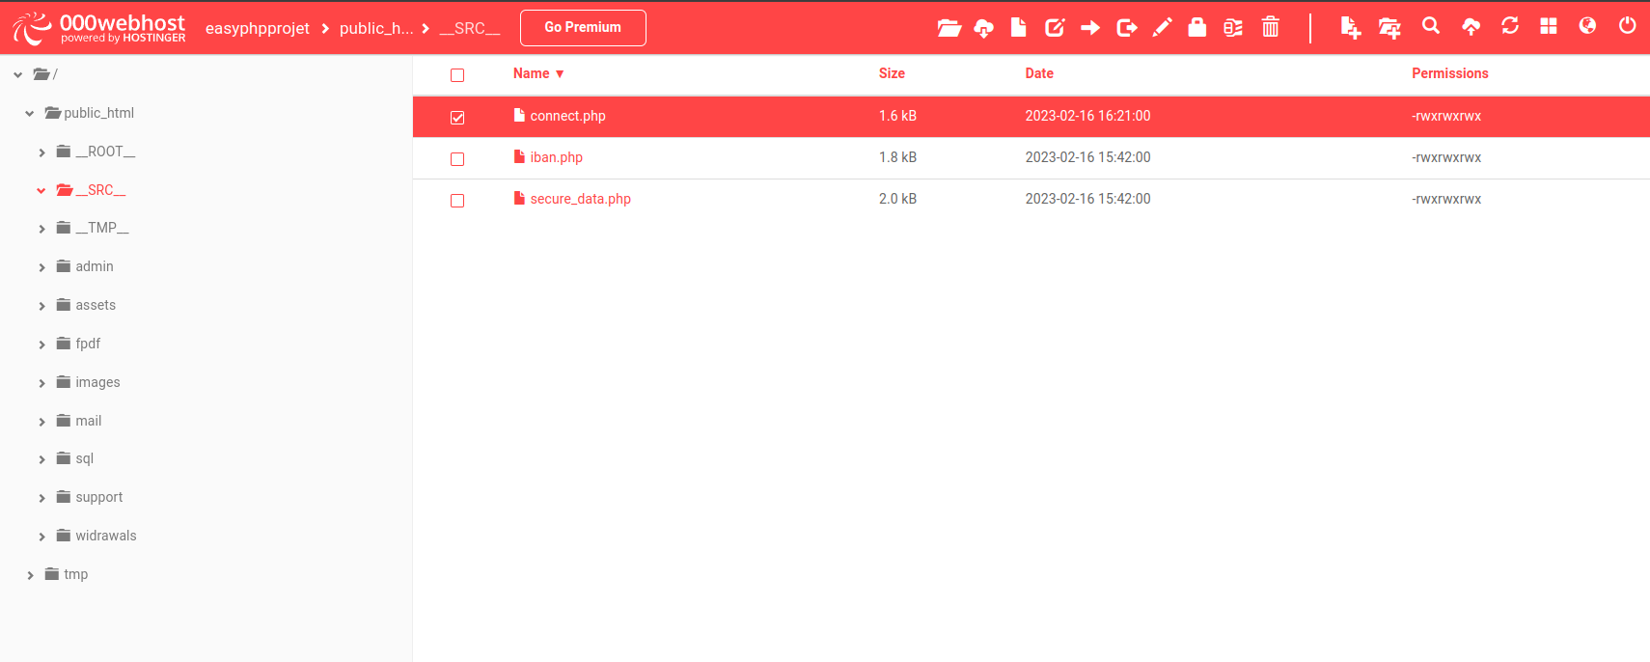

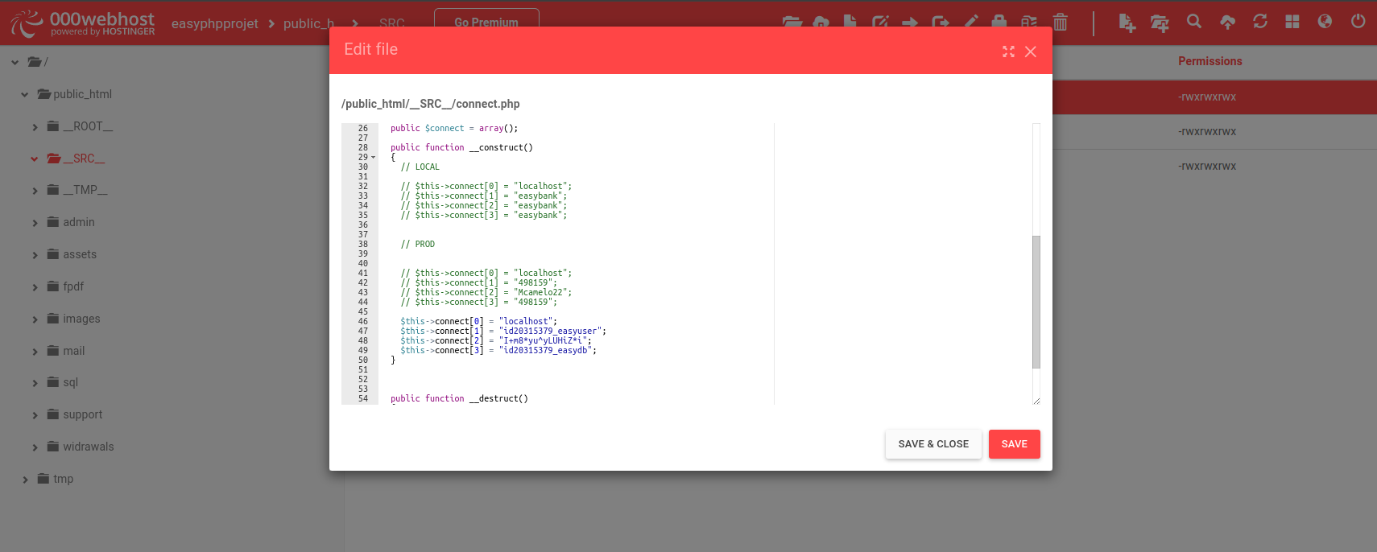

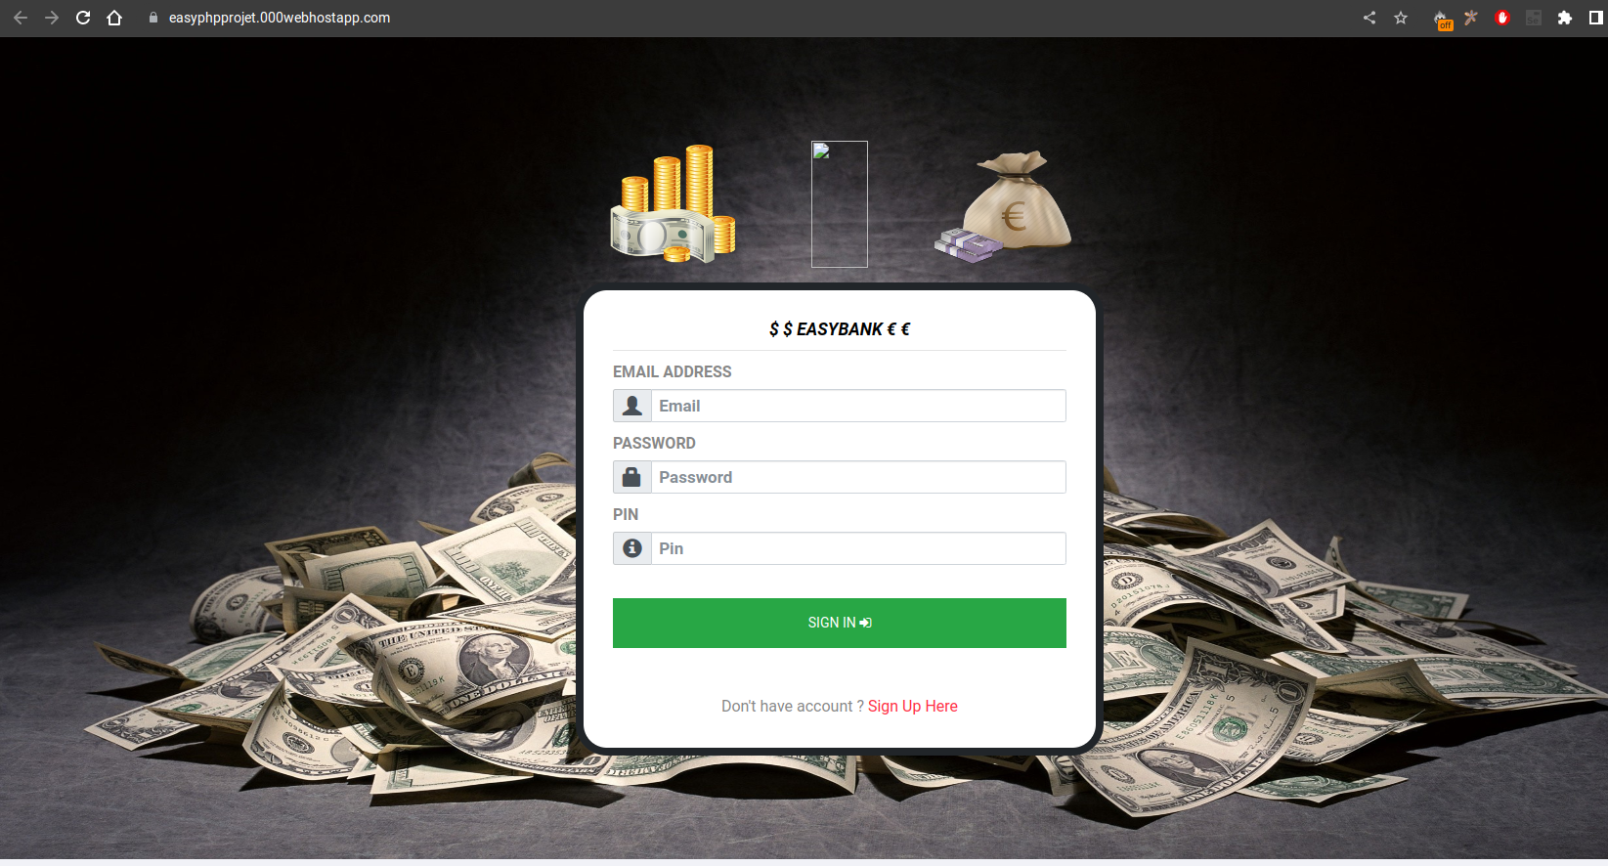

[**https://easyphpprojet.000webhostapp.com/**](https://easyphpprojet.000webhostapp.com/)

**Extra: Docker environment.**

Prérequis:

Avoir installé le **docker** et le **docker-compose.**

Décompresser le fichier du projet.

Sur le terminal vous pouvez utiliser les commandes pour rouler l'application via Docker.

[**http://localhost:8000**](http://localhost:8000) **- l'application web**

[**http://localhost:8081**](http://localhost:8081) **- phpmyadmin**

**# Run docker-compose**

**$ docker-compose up -d**

**# Run script mysql-docker.sh to seed the database**

**$ ./mysql-docker.sh**

**# Command to down all containers**

**$ docker-compose down**

**# Command to down and remove all containers/images**

**$ docker-compose down --volumes --rmi all**